RÉSZVÉTELI FELHÍVÁS
az AGRÁRMARKETING CENTRUM (AMC) KÖZÖSSÉGI STANDJÁRA

Magyar Ügető és Galopp Derby
Budapest, Kincsem Park, 2017. június 30. és július 02. között

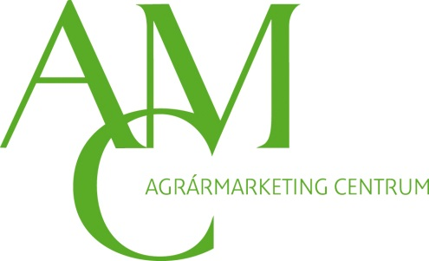

Áttekintés
A Magyar Ügetőderby a szakág legrangosabb versenyeként számon tartott lóverseny, amit legelőször 1884-ben rendeztek meg. Célja, hogy a lovas hagyományt felelevenítse és új tartalommal gazdagítsa, ilyen formán egyszerre hagyományőrző és hagyományteremtő esemény. Idén június 30. és július 02. között tartják a Kincsem Parkban, ahol a három nap során közel 7000 ezer látogatót várnak. Az ingyenes programsorozat során a lesz agárverseny, ügető- és galopp derby, koncert, filmvetítés és vásár.
Az AMC OMÉK akvirálással, kiváló minőségű magyar élelmiszerek népszerűsítésével és népi mesterség bemutatásával vesz részt a rendezvényen, melynek összképe piaci forgatagot elevenít meg.

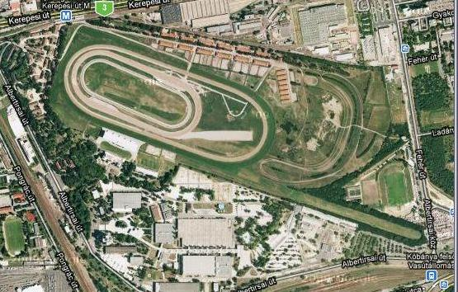

Közösségi részvétel

Az AMC idén 20 m²-es standon tervez közösségi megjelenést a rendezvény frekventált szabad területén, ahol öt, saját installációval rendelkező társkiállító részvételére lesz lehetőség. A rendezvényre való belépés ingyenes.
Alkohol értékesítése tilos.

Miért érdemes kiállítóként részt venni?

- Az AMC segítségével minimális ráfordítás mellett jó lehetőség kínálkozik arra, hogy a kiváló minőségű magyar élelmiszereket megismertessék a vásárlóközönséggel és értékesítsék azokat.

Amit biztosítunk:
- terület az installációknak

Amit nem biztosítunk:
- installáció
- utazás
- szállás
- szállítás

Részvételi díj: 15.000 Ft + ÁFA

Jelentkezési határidő:
2017. június 20.

Jelentkezés módja: Jelentkezési lap visszaküldése

Jelentkezésük csak visszaigazolás után tekinthető elfogadottnak.

Parányi Petra
Rendezvényszervező
Agrármarketing Centrum Np. Kft.
Tel.: 0630/961-6780
E-mail: paranyi.petra@amc.hu

